.

Fen ve Teknoloji 7 | Haftalık Çalışma Yaprağı | № 1

Yandaki insan resminde sindirim sistemi organlarının isimlerini üzerine yazarak aşağıdaki cümleleri tamamlayınız?

A-1 numaralı kısımda …………………………..kimyasal sindirimi başlar.

B-2 numaralı kısım……………………………….dur.

C- 3 numaralı kısımda proteinlerin kimyasal sindirimi sağlayan …………………..bulunur.

D- 4 numaralı kısımda emilimi gerçekleştiren………………..bulunur.

E- 4 numaralı kısımda protein,…………………….ve…………………..kimyasal sindirimi tamamlanır.

F- 5 numaralı kısımdan…………………………ürünler dışarı atılır.




Kalın bağırsak
Karbonhidrat
Yağ
Protein
Mide
İnce bağırsak
Ağız

Yanda üzerinde besinl taşıya arabalar sindirime uğradıklrı organlarda durup mola veriyorlar. Arabaların mola verdikleri organların altlarına sindirilen besinlerin adlarını yazınız.

Fen ve Teknoloji öğretmeni öğrencileri ile Hata Bulma oyunu oynamaktadırlar. Öğrenciler öğretmenin söylediği cümlelerdeki hataları bulup düzelmektedirler. Bakalım siz de aşağıdaki cümlelerdeki hataları bulup düzeltebilecek misiniz?
- Karbonhidrat,yağ ve vitaminler sindirime uğrarlar…………………………………………………………………………….
- Pankreas öz suyu ve safra mideye dökülür. …………………………………………………………………………………..
- Proteinlerin sindirimi ağızda başlar ve ince bağırsakta son bulur. ………………………………………………………….
- Safra yağların kimyasal sindirimini sağlar……………………………………………………………………………………..
- Karbonhidratların sindirimi midede başlar ve ince bağırsakta son bulur. …………………………………………………
- Sindirilmiş besinlerin kana karışmasına geri emilim denir……………………………………………………………………
- Yağlar vücudumuzda temel yapı malzemesi olarak kullanılırlar……………………………………………………………
- Mide asitinin yemek borusuna kaçmasına neden olan hastalık gastrittir. …………………………………………………
- Et, tavuk ve yumurtada bol miktarda karbonhidrat vardır. …………………………………………………………………….
- Yağlar vücudumuz için temel yapı malzemesidir. ………………………………………………………………………….....
- Yutak sindirime yardımcı bir organdır. ………………………………………………………………………………………..

Yandaki cümleleri uygun besinlerle eşleştiriniz.

Karbonhidrat
Yağ
Protein
Vücut ısının korunmasına yardım ederim.
Temel enerji kaynağı olarak kullanılırım
Tahıllarda ve patateste bol miktarda bulunurum.
Et ,süt ve yumurtada bulunurum.
Temel yapı malzemesi olarak kullanılırım.

Vücuda fazla alındığımda yağa çevrilerek depolanırım.
Yaraların iyileşmesinde etkin görev alırım.
Tükürük içerisindeki enzimlerle kimyasal sindirimim başlar.

Merhaba benim adım Villus , İnce bağırsakta bulunurum. Sindirim sistemindeki görevimi açıklayabilir misin??????

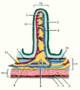

,

Ahmet amca’nın sindirim sistemine zarar verecek davranışlarının altlarını çizelim.

Ahmet amca çok meşgul bir insandır. Sabahları erken kalkıp bir fincan kahve içip evden dışarı çıkar gün boyunca da açıkta satılan simit, hamburger gibi besinlerle beslenmektedir. Öğlen yemeğe fazla zaman ayıramadığından yemeğini hızlıca yemekte ve yemek sırasında bol bol su içmektedir. Akşam eve geldiğinde daha önceden yaptığı yağlı yemekleri ısıtmadan yiyip hemen işe koyulmaktadır. Akşamları bir bardak kola içmeyi adet haline getiren Ahmet amca dişlerini fırçalamayı çoğu kez unutmaktadır.

Karaciğerin ve pankreasın sindirimdeki görevi ve önemini belirtelim.

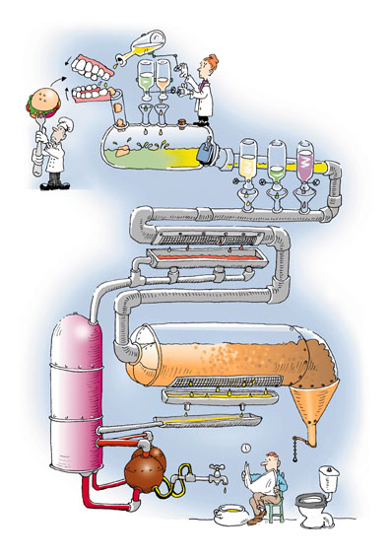
Bir grup çılgın bilim insanı sindirim makinesi tasarlamaktadırlar. Aşağıdaki makineyi inceleyerek sindirim sistemimizle bağlantısını kuralım.

Hamza Albayrak
Fen ve Teknoloji Öğretmeni
www.fenokulu.net

